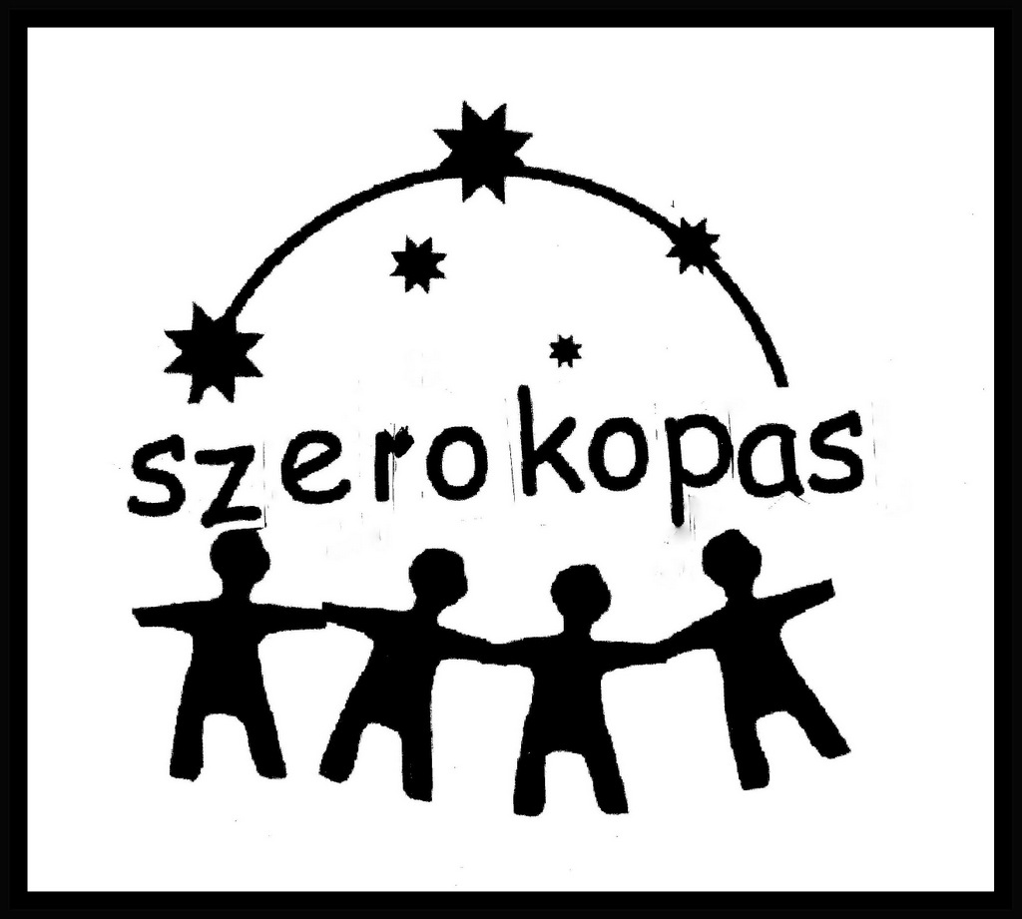
Obchody 600-lecia wsi Szerokopas – 06.09.2014 r.

FINANSOWALI

SAMORZĄD GMINY CHEŁMŻA
SOŁECTWO SZEROKOPAS

SPONSORZY
- BOGDAN CYBULA - SZEROKOPAS
- STANISŁAW JAROSIŃSKI - DRZONOWO
- WŁODZIMIERZ ROMANOWSKI -ZELGNO
- KAZIMIERZ LEWANDOWSKI -ZELGNO
- JERZY I ZOFIA HUZARSCY-ŁYSOMICE
- MARZENA BARTKOWSKA-ŁYSOMICE
- IRENEUSZ HUZARSKI -TORUŃ
- MARIUSZ WILCZYŃSKI-TORUN
- MARIAN I TERESA ŻURAWSCY-CHEŁMŻA
- RAFAŁ BOBER-ZELGNO
- ZYGMUNT ŁĘGOWSKI-ŚWIĘTOSŁAW
- BOGDAN GĄSIOROWSKI-ŚWIĘTOSŁAW
- PFRANCISZEK PIRÓG-GRZEGORZ
- FAŁKOWSKI HENRYK - PLUSKOWĘSY
- WIESŁAW PIL- CH PLUSKOWESY
- FPHU-TORUŃ WOJCIECH CIESIELSKI
- PHU FRANK-FRANCISZEK KRUTELEWICZ-CHEŁMŻA
- ROMUALD WIŚNIEWSKI-MLEWO
- BRATPOL ROMAN HUZARSKI-TORUŃ
- RYSZARD WIESIOŁEK-JANOWO NADLESNICTWO
- RZYMKOWSKI ROMAN - ZELGNO
- ZGK S.A. CHEŁMŻA
- BARBARA SIWEK-ZALESIE
- ZBIGNIEW TARKA - SZEROKOPAS
- KAZIMIERZ GĘBSKI – SZEROKOPAS
- ADAM LIPIŃSKI – GOSPODARSTWO ROLNE DŹWIERZNO
- MACIEJ DEMEL – ZELGNO
- TORUŃ – PACYFIK Sp. z o.o.

